Консультация для родителей «Ложечку за маму…»
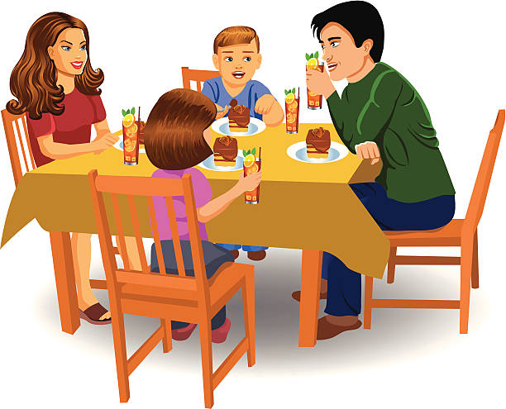
Все дети на планете одинаковые – малоежки и консерваторы отстаивают свои позиции, держа ротик на замке и не пропуская туда постороннюю, точнее новую еду. Однако французы легко добиваются, чтобы их дети к трем годам попробовали уже почти все. Секрет в том, что, когда ребенок отказывается от новых блюд, родители относятся спокойно, потому что знают – это временно. Пока дети проверяют границы дозволенного, они не вступают в битву с целью доказать «кто здесь главный». Например, ребенок не ест зеленую фасоль, они ежедневно терпеливо продолжают предлагать ее ребенку. Кстати, французы установили: дабы полюбить какое-то блюдо, ребенку требуется попробовать его от 7 до 15 раз!
Вот такие советы дают французские родители. Выбор? Это недопустимо! Когда и что есть, решают родители: в установленное время (три раза в день), за столом и только то, что предложено, - никаких специальных детских блюд не будет, вся семья ест одно и то же. В ситуации, когда ребенок не хочет что-то есть, они убирают это блюдо и не предлагают ничего на замену – нет проблем, значит, хорошо поест в следующий прием пищи. Кстати, перекусов нет кроме полдника. Они перебивают настоящий аппетит, и проголодаться перед основным приемом пищи это нормально. Да и больших порций от родителей тоже не стоит ждать, ибо признак хорошего тона в виде пустой тарелки в конце трапезы для них важен, - как раз небольшого количества достаточно, чтобы утолить голод, в обратном случае всегда можно попросить добавки. Французы прививают любовь к правильной еде, к натуральным домашним продуктам. Они не запрещают вредные продукты, французы просто не готовят из полуфабрикатов. Это по-французски:
-еда не игрушка, не приз, не средство утешения или переключения внимания;
-еда – это общение, ешьте хотя бы раз в день всей семьей за общим столом;
-меню разнообразное, не готовьте одно главное блюдо чаще одного раза в неделю;
-правильное питание – медленное питание;
-блюдо может не понравиться, но попробовать его нужно обязательно.
Российские психологи советуют мамам и папам использовать советы французских родителей во время завтрака, обеда и ужина.
Еда должна быть удовольствием, а не причиной стресса! Приятного аппетита!

Консультацию подготовила воспитатель Мартьянова Е. Г.

